Du côté de la technique :
Qu’est-ce qu’un lavis, à l’aquarelle ou à l’encre de chine ?
Le lavis est une technique picturale consistant à n’utiliser qu’une seule couleur diluée pour obtenir différentes intensités. Plus on met d’eau et plus on obtient un lavis clair mais jamais blanc.

Comment obtenir du blanc ?
Le blanc est obtenu par le blanc en réserve du support ou par des rehauts de gouache, d’acrylique, d’encre blanche ou bien de craie.

Comment peut-on faire un lavis ?
Il existe plusieurs méthodes :
- On peut diluer la couleur avant de l’utiliser (dans plusieurs pots avec plus ou moins d’encre)
- On peut détremper le papier puis poser l’encre qui va se diluer sur le support papier directement.
- On peut aussi déposer l’encre sur le papier et puis retravailler dessus avec un pinceau remplit d’eau.
Chaque méthode permet d’obtenir des effets différents.

Du côté du médium :
L’encre de Chine
Grâce à l’usage de l’encre noire s’est développée la calligraphie, les estampes et la peinture puis l’imprimerie.
L’encre de Chine permet de travailler les valeurs en partant d’un noir pur, profond couleur jais, en passant par de nombreux dégradés jusqu’à un gris très doux. En Chine la pratique de l’écriture à l’encre de Chine et de la calligraphie est courante, on apprend à écrire dès le plus jeune âge avec de l’encre et un pinceau.

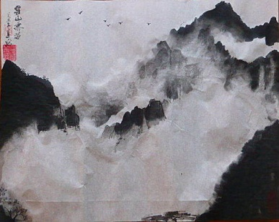
Lavis d'encre de Chine sur papier de riz, d'après la photo d'un paysage chinois.

Qu’est-ce qu’un monotype?

Un monotype est une impression unique (MONOtype) réalisée par application d’encre d’imprimerie ou de peinture sur une surface plane puis par son transfert sur du papier.

Comment peut-on faire un monotype ?
- Déposer de l’encre ou de la peinture sur une plaque (plaque en plastique, carton, polystyrène…) à l’aide d’un rouleau ou d’une brosse.
- Poser une feuille de papier sur la plaque en appuyant sur les 4 coins pour bien la faire adhérer.
- Dessiner sur cette feuille avec un outil fin (dos d’un pinceau, brochette, peigne, fourchette, bâton d’esquimau…).
- Une fois le dessin terminé, soulever délicatement la feuille de papier pour découvrir son monotype.

La plaque utilisée à une incidence sur le résultat. Par exemple le carton ou le polystyrène laisse apparaître une trame évoquant une matière sur le fond du monotype.

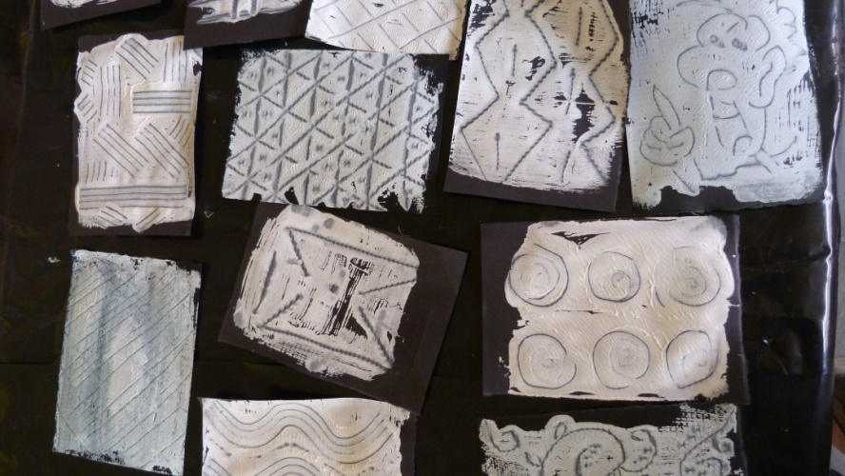

Nos monotypes blanc sur noir
Comment faire une matière avec de la peinture ?

Pour faire une peinture épaisse :
- Mélanger la peinture avec du plâtre ou bien de l’enduit de bricolage.
- Etaler le mélange sur un support rigide (carton, médium…).
- Tracer avec des outils diverses (fourchette, dos du pinceau, peigne, carton ondul »… ou bien faites de empreintes d’objets divers (pots, cubes, pinces à linge…

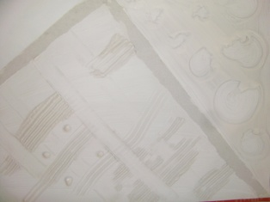

Pour faire une peinture avec une texture particulière.
- Mélanger la peinture avec du riz ou des pates
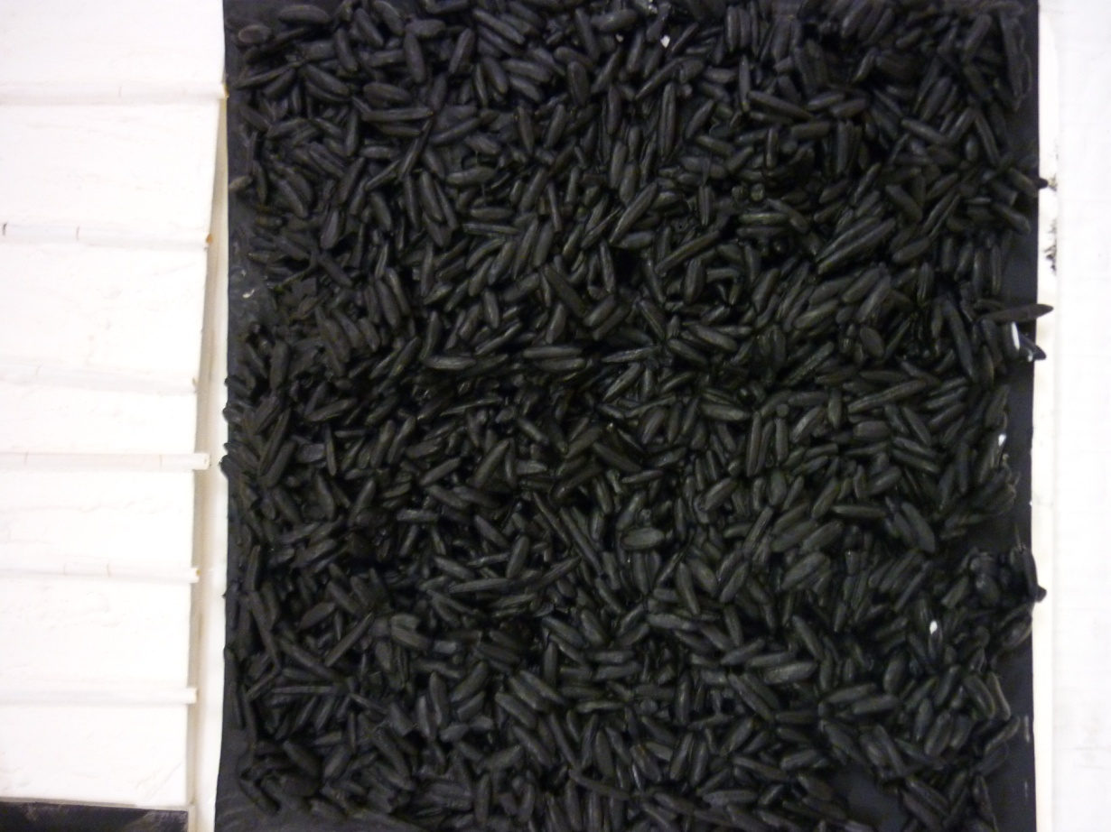

- Mélanger la peinture avec du sable, de la sciure de bois, des coquillages, des objets…

- 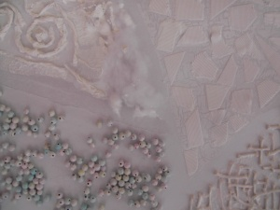

- Etaler le mélange sur un support rigide et laisser sécher.

